**员工主数据**

发布人：吴雪

发布日期：2019年11月20日

**功能解释**

随着公司规模的扩大，员工的数量也在日益增多，为了更好的管理公司的员工主数据，摆脱繁琐的EXCEL手工操作，推出员工主数据管理模块是至关重要的。员工主数据上的信息与员工的考勤和薪资息息相关，用户需保证信息的准确性与安全性。

通过确定员工主数据的流程，统一并规范员工主数据规则，进一步完善人力资源管理方面的功能，使公司业务能更加顺利便捷的进行，是人力资源模块必不可少的组成部分，也是企业的管理者了解员工情况的重要途径。

员工主数据是企业在运营过程中经常会对员工进行培训，根据工作的表现进行部门调动，并对其做出奖惩，还可以保留员工工作经历和教育背景的历史记录，以及记录员工档案信息，包括员工姓名、工号、组织、劳动保障、联系方式等。

**文章主旨**

本文介绍如何通过BAP Bussiness Cloud AI完成员工主数据的新增、修改及删除操作。

**操作要求**

当前登陆用户拥有操作员工主数据业务的权限，权限设置请在帮助文档中搜索查看。

**新增员工主数据**

1. 从系统菜单->【人力资源】->【员工主数据】，打开员工主数据空白界面；
2. 点击工具栏新空白按钮准备新增员工主数据；
3. 选择新增员工主数据的公司代码以及部门；

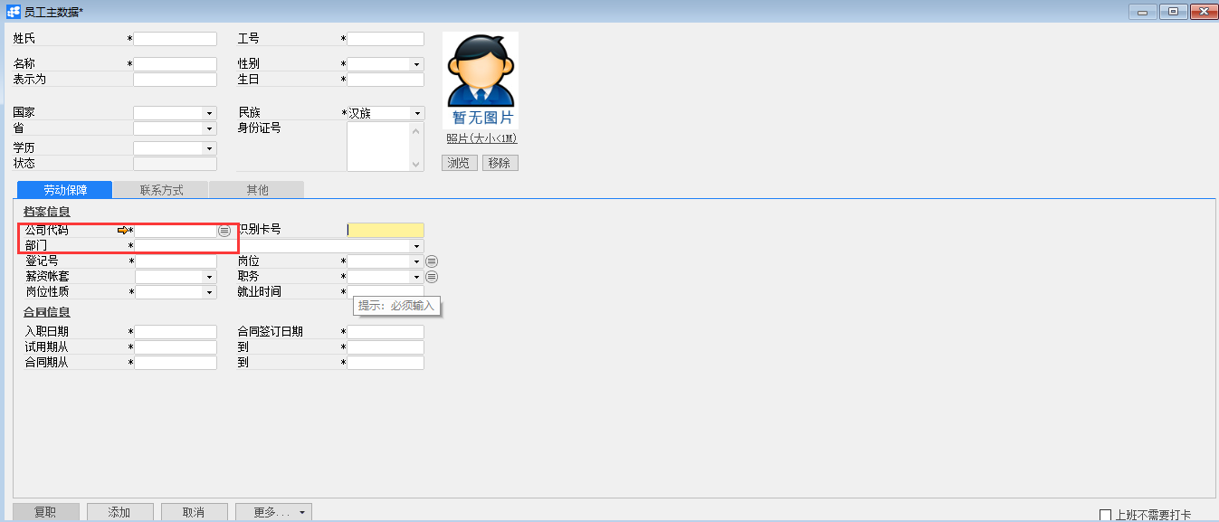 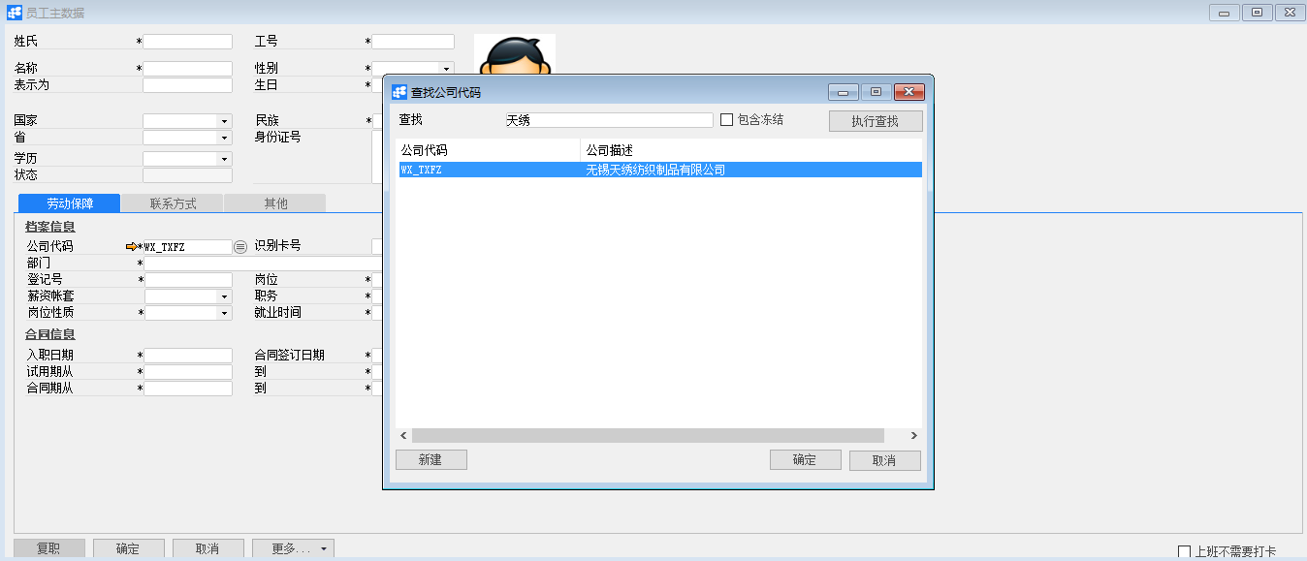

|  |
| --- |
| **System_CAPS_ICON_important.jpg**扩展操作介绍 |
| 选择公司代码时可以直接在员工主数据的“公司代码”栏位中输入公司名称关键字或编号关键字，再点击电脑键盘的Enter键执行查找。 |

1. 依据员工实际情况再完善姓氏、名称、工号、性别、档案、合同等信息：

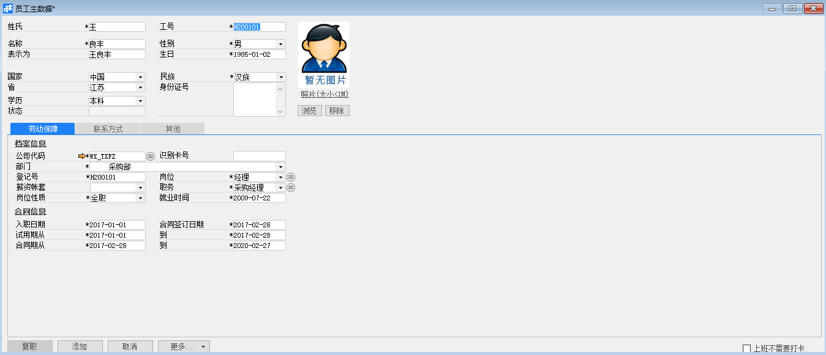

1. 信息确认无误后点击【添加】或工具栏的保存按钮，保存员工主数据。
2. 补充说明：如需要编辑更多信息，请点击更多按钮，进入社会关系、培训经历、更多信息、工作经历、异动经历、暂支报销、奖惩经历、职称经历、教育经历、文档证书中进行编辑。

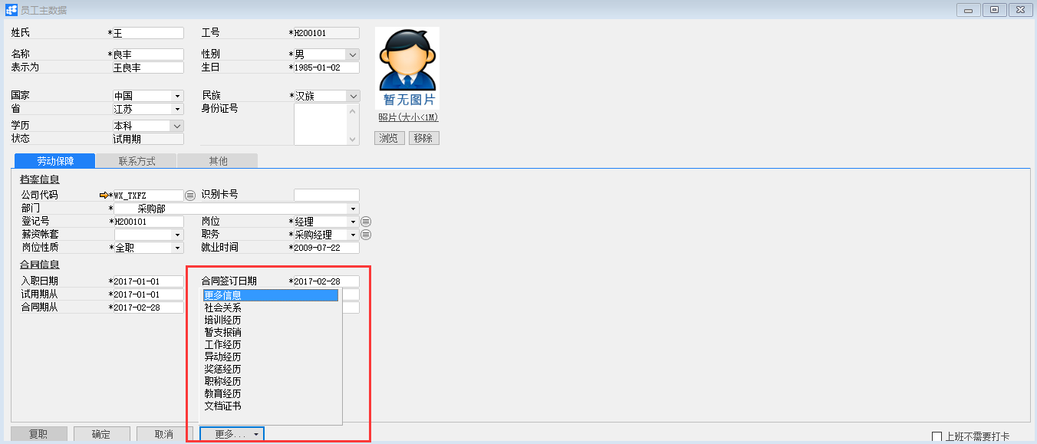

**修改员工主数据**

1. 从系统菜单->【人力资源】->【员工主数据】，打开员工主数据界面；
2. 点击工具栏的浏览按钮，查找要修改的员工主数据；
3. 修改员工主数据的内容；
4. 点击【更改】或工具栏的保存按钮保存，更改员工主数据。

**删除员工主数据**

1. 从系统菜单->【人力资源】->【员工主数据】，打开员工主数据界面；
2. 点击工具栏的浏览按钮，查找要删除的员工主数据；
3. 点击工具栏的按钮，进行删除操作。

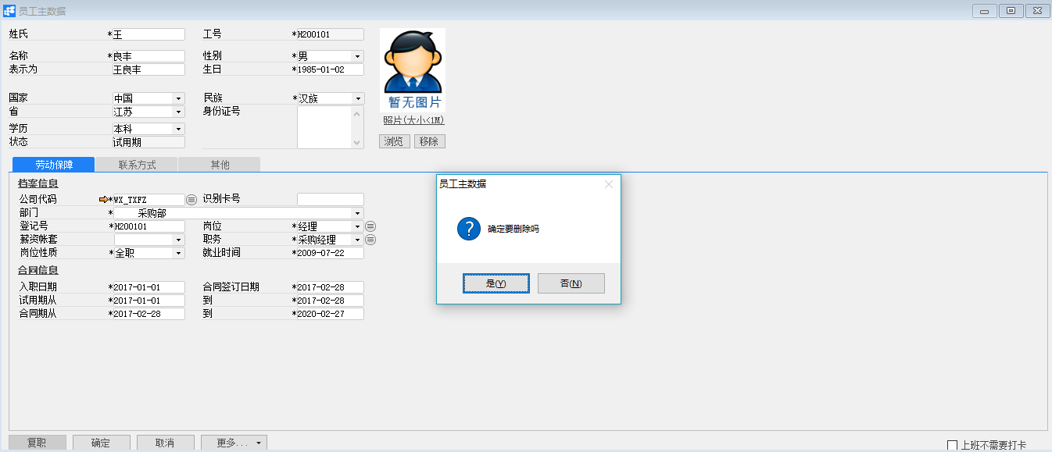

**属性与活动描述**

|  |  |
| --- | --- |
| **属性** | **活动描述** |
| 姓氏 | 输入员工的姓 |
| 名称 | 输入员工的名字，但不包括姓 |
| 表示为 | 显示员工姓名 |
| 工号 | 输入员工工号。注意：工号是用来标识员工的唯一序列号，不可以重复 |
| 性别 | 选择员工性别 |
| 生日 | 输入员工生日 |
| 国家 | 选择国家 |
| 省 | 选择省。注意：必须先选择国家才能选择省。 |
| 学历 | 选择学历 |
| 民族 | 选择民族 |
| 身份证号 | 输入身份证号 |

**劳动保障**

|  |  |
| --- | --- |
| **属性** | **活动描述** |
| 公司代码 | 选择公司代码 |
| 识别卡号 | 输入识别卡号。注意：识别卡号不可以重复 |
| 部门 | 选择员工所属部门 |
| 登记号 | 输入员工的登记号。注意：登记号不可以重复 |
| 薪资账套 | 选择薪资账套 |
| 岗位性质 | 选择岗位性质，如：全职、兼职 |
| 岗位 | 选择岗位 |
| 职务 | 选择职务 |
| 就业时间 | 输入员工就业时间 |
| 入职日期 | 输入员工入职日期 |
| 合同签订日期 | 输入员工合同签订日期 |
| 试用期从…到 | 输入员工试用期起止范围 |
| 合同期从…到 | 输入员工合同期起止范围 |

**联系方式**

|  |  |
| --- | --- |
| **属性** | **活动描述** |
| 户籍地址 | 输入员工户籍所在地 |
| 现居住地址 | 输入员工现在的居住地址 |
| 邮政编码 | 输入邮政编码 |
| 联系电话 | 输入联系电话号码 |
| 移动电话 | 输入移动电话号码 |
| 紧急联系方式 | 输入紧急联系方式 |
| 办公室电话 | 输入办公室电话 |

**其他**

|  |  |
| --- | --- |
| **属性** | **活动描述** |
| 备注 | 输入备注描述 |
| 哺乳假规则 | 在此界面中，若员工需要请哺乳假，不需要每日填写1小时的请假单，只需在此界面中输入哺乳假开始与结束日期以及时长，每日考勤只需上满7小时即为正常出勤 |

**社会关系**

|  |  |
| --- | --- |
| **属性** | **活动描述** |
| 成员姓名 | 输入成员姓名 |
| 与本人关系 | 输入该成员与员工的关系 |
| 职务 | 选择职务 |
| 工作单位 | 输入工作单位 |
| 联系方式 | 输入联系方式 |
| 备注 | 输入备注描述 |

**培训经历**

|  |  |
| --- | --- |
| **属性** | **活动描述** |
| 培训主题 | 输入培训课题描述 |
| 培训师 | 输入培训讲师 |
| 培训费用 | 输入培训费用 |
| 培训性质 | 选择培训行政 |
| 开始日期 | 输入培训开始日期 |
| 结束日期 | 输入培训结束日期 |
| 年度计划 | 选择是否为年度计划 |
| 培训内容 | 输入详细的培训内容 |
| 备注 | 输入备注描述 |

**更多信息**

|  |  |
| --- | --- |
| **属性** | **活动描述** |
| 婚姻状况 | 选择婚姻状况 |
| 政治面貌 | 选择政治面貌 |
| 身高（厘米） | 输入身高，以厘米为单位 |
| 体重（公斤） | 输入体重，以公斤为单位 |
| 视力（度） | 输入视力，以度为单位 |
| 毕业院校 | 输入毕业院校 |
| 专业 | 输入所学专业 |
| 学位 | 选择获取学位 |
| 护照号码 | 输入护照号码 |
| 暂住证号码 | 输入暂住证号码 |
| 暂住日期 | 输入暂住日期，默认为系统当前日期 |
| 暂住证有效期（月） | 输入暂住证有效期，以月为单位 |
| Email | 输入邮箱地址 |
| 特长 | 输入特长 |
| 工会会员 | 选择是否为工会会员 |
| 默认班次 | 选择默认班次 |
| 技术职称 | 选择技术职称信息 |
| 工作日历 | 选择工作日历 |
| 行政级别 | 选择行政级别 |
| 用工形式 | 选择用工形式 |
| 班组 | 选择班组 |
| 劳动手册号码 | 输入劳动手册号码 |
| 劳动合同编号 | 输入劳动合同编号 |
| 社保账号 | 输入社保账号 |
| 商保公司 | 输入商业保险所在公司名称 |
| 开户银行 | 输入开户银行信息 |
| 社保基数 | 输入社会保险缴纳基数 |
| 商保账号 | 输入商业保险账号 |
| 银行账号 | 输入银行账号 |
| 公积金账号 | 输入公积金账号 |
| 公积金基数 | 输入公积金缴纳基数 |
| 商保基数 | 输入商业保险缴纳基数 |
| 社保所在地 | 输入社保的所在地区 |
| 公积金所在地 | 输入公积金的所在地区 |
| 宗教信仰 | 输入宗教信仰 |
| 员工组 | 选择员工的分组 |
| 宗教信仰 | 输入信仰的宗教 |
| 血型 | 选择血型 |
| 健康状况 | 选择健康状况 |
| 病史 | 输入病史记录 |
| 外语语种 | 选择外语语种 |
| 外语水平 | 选择外语水平 |
| 电脑水平 | 选择电脑水平 |
| 驾照类型 | 选择驾驶执照类型 |

**工作经历**

|  |  |
| --- | --- |
| **属性** | **活动描述** |
| 部门 | 选择部门信息 |
| 岗位 | 选择岗位信息 |
| 职务 | 选择职务信息 |
| 工作单位 | 输入工作单位 |
| 开始日期 | 输入工作开始日期 |
| 结束日期 | 输入工作结束日期 |
| 证明人 | 输入证明人姓名 |
| 联系方式 | 输入证明人联系方式 |
| 备注 | 输入备注描述 |

**异动经历**

|  |  |
| --- | --- |
| **属性** | **活动描述** |
| 从部门…到部门 | 显示异动前后的部门 |
| 从岗位…到岗位 | 显示异动前后的岗位 |
| 从职务…到职务 | 显示异动前后的职务 |
| 从薪资…到薪资 | 显示异动前后的薪资 |
| 异动类型 | 显示异动类型 |
| 异动日期 | 显示异动调整日期 |
| 调动原因 | 显示异动描述信息 |

**奖惩经历**

|  |  |
| --- | --- |
| **属性** | **活动描述** |
| 奖惩名称 | 显示奖惩名称 |
| 奖惩内容 | 显示奖惩内容 |
| 奖惩原因 | 显示奖惩原因 |
| 奖惩金额 | 显示奖惩金额 |
| 签发时间 | 显示签发日期 |
| 生效日期 | 显示生效日期 |
| 批准人 | 显示奖惩单批准人 |
| 备注 | 显示备注描述 |

**职称经历**

|  |  |
| --- | --- |
| **属性** | **活动描述** |
| 部门 | 选择部门名称 |
| 取得职称 | 输入取得职称 |
| 取得方式 | 输入职称取得方式 |
| 取得日期 | 输入职称取得日期 |
| 下次申请时间 | 输入下次申请职称时间 |
| 下次申请职称 | 输入下次申请的职称信息 |
| 备注 | 输入备注描述 |

**教育经历**

|  |  |
| --- | --- |
| **属性** | **活动描述** |
| 证书编号 | 输入证书编号 |
| 学校名称 | 输入学校名称 |
| 专业及进修内容 | 输入专业及进修内容 |
| 开始日期 | 输入教育开始日期 |
| 结束日期 | 输入教育结束日期 |
| 毕业及结业情况 | 输入毕业及结业信息 |
| 学历验证 | 输入学历验证结果 |
| 备注 | 输入备注描述 |

**文档证书**

|  |  |
| --- | --- |
| **属性** | **活动描述** |
| 证书编号 | 输入证书编号 |
| 证书名称 | 输入证书名称 |
| 证书颁发机构 | 输入证书颁发机构 |
| 获得时间 | 输入证书获得时间 |
| 有效期 | 输入证书有效期 |
| 备注 | 输入备注描述 |

**暂支报销**

|  |  |
| --- | --- |
| **属性** | **活动描述** |
| 公司代码 | 显示公司代码 |
| 单据编号 | 显示单据编号 |
| 凭证日期 | 显示凭证日期 |
| 费用代码 | 显示费用代码 |
| 费用名称 | 显示费用名称 |
| 货币 | 显示货币 |
| 申请金额 | 显示申请金额数 |
| 报销金额 | 显示报销金额数 |
| 余额 | 显示余额数 |
| 用途 | 显示用途 |
| 报销单 | 显示报销单 |
| 录入人 | 显示录入人 |